

**TRƯỜNG ĐẠI HỌC ĐIỆN LỰC**

**KHOA CÔNG NGHỆ THÔNG TIN**

**BÁO CÁO CHUYÊN ĐỀ HỌC PHẦN**

**NGÔN NGỮ KỊCH BẢN**

**ĐỀ** **TÀI : WEB BÁN ĐỒ ĐIỆN TỬ**

**Sinh viên thực hiện** **: NGUYỄN VĂN THỂ**

**TRẦN HÙNG THẮNG**

**Giảng viên hướng dẫn : PHƯƠNG VĂN CẢNH**

**Ngành** **: CÔNG NGHỆ THÔNG TIN**

**Chuyên ngành** **: CÔNG NGHỆ PHẦN MỀM**

**Lớp** **: D15CNPM6**

**Khóa** **: 2020-2024**

***Hà Nội, tháng 5 năm 2023***

# PHIẾU CHẤM ĐIỂM

|  |  |  |  |  |
| --- | --- | --- | --- | --- |
| **ST T** | **Họ và tên sinh viên** | **Nội dung thực hiện** | **Điểm** | **Chữ ký** |
| 1 | NGUYỄN VĂN THỂ |  |  |  |
| 2 | TRẦN HÙNG THẮNG |  |  |  |

|  |  |  |
| --- | --- | --- |
| **Họ và tên giảng viên** | **Chữ ký** | **Ghi chú** |
| Giảng viên chấm 1: |  |  |
| Giảng viên chấm 2: |  |  |

**MỤC LỤC**

PHIẾU CHẤM ĐIỂM 2

MỤC LỤC HÌNH ẢNH 5

**CHƯƠNG 1: MỞ ĐẦU – SƠ LƯỢC VỀ SHOP BÁN HÀNG** 6

**1.1. Lý do chọn đề tài** 6

**1.2. Mục đích nghiên cứu** 6

**1.3 Đối tượng nghiên cứu** 7

**1.4 Phạm vi nghiên cứu** 7

**1.5 Tình hình nghiên cứu và hướng tiếp cận** 7

**1.6 Thách thức và khó khăn của bài toán** 7

**CHƯƠNG 2: PHÂN TÍCH VÀ THIẾT KẾ** 8

**2.1. Chức năng** 8

**2.1.1. Admin ( Quản trị website)** 8

**2.1.2. Quản lý hàng hóa (thêm sửa xóa sản phẩm)** 8

**2.1.3. Quản lý đơn hàng** 8

**2.1.4. Quản lý thông tin khách hàng** 8

**2.2. User ( người dùng )** 8

**2.2.1. Bình luận sản phẩm** 9

**2.2.2. Tính năng tìm kiếm** 9

**2.2.3. Chat** 9

**2.2.4. Chỉnh sửa thông tin cá nhân** 9

**2.2.5. Thông tin chi tiết về sản phẩm** 9

**2.2.6. Thêm vào giỏ hàng** 9

**2.2.7. Thanh toán** 10

**2.2.8. Đánh giá sản phẩm** 10

**2.2.9. Đề xuất sản phẩm** 10

**2.2.10. Nút trở về đầu trang** 11

**2.2.11. Thêm vào giỏ hàng** 11

CHƯƠNG 3: GIAO DIỆN VÀ CHỨC NĂNG CỦA WEBSITE 11

**3.1. Giao diện và chức năng của admin** 11

**3.1.1.** **Doanh thu** 12

**3.1.2.** **Quản lý tài khoản khách hàng** 12

**3.1.3.** **Quản lý sản phẩm** 12

**3.1.4.** **Quản lý đơn hàng** 13

**3.2. Giao diện và chức năng của User** 14

**3.2.1. Thông tin khi chọn sản phẩm** 14

**3.2.2. Thanh tìm kiếm sản phẩm** 15

**3.2.3. Thêm vào giỏ hàng** 15

**3.2.4. Giỏ hàng** 16

**3.2.5. Thanh toán** 16

**3.2.6. Đánh giá sản phẩm** 17

**3.2.7. Bình luận** 17

**3.2.8. Đăng kí** 18

**3.2.9. Đăng nhập** 18

**`**  **CHƯƠNG 4: KẾT LUẬN** 19

# MỤC LỤC HÌNH ẢNH

**Hình 1 Giao diện tổng quan của Admin 9**

**Hình 2 Giao diện doanh thu và biểu đồ 9**

**Hình 3 Quản lý tài khoản khách hàng 10**

**Hình 4 Quản lý sản phẩm 10**

**Hình 5 Quản lý chi tiết sản phẩm 11**

**Hình 6 Quản lý đơn hàng 12**

**Hình 7 Giao diện tổng quan của trang chủ người dùng 13**

**Hình 8 Thông tin chi tiết sản phẩm 14**

**Hình 9 Thanh tìm kiếm sản phẩm 15**

**Hình 10 Thêm vào giỏ hàng 16**

**Hình 11 Giao diện giỏ hàng 17**

**Hình 12 Thanh toán 18**

**Hình 13 Đánh giá sản phẩm 19**

**Hình 14 Bình luận sản phẩm 19**

**Hình 15Đăng kí 21**

**Hình 16 Đăng nhập 22**

**CHƯƠNG 1: MỞ ĐẦU – SƠ LƯỢC VỀ SHOP BÁN HÀNG**

## **1.1. Lý do chọn đề tài**

Website bán hàng là trang Web cho phép doanh nghiệp và khách hàng có thể tiến hành việc mua bán sản phẩm/ dịch vụ trực tuyến. Cụ thể, khi truy cập vào các Website này, bạn có thể xem thông tin sản phẩm, tìm kiếm các sản phẩm cần mua, đặt hàng và thanh toán nhanh chóng.

Có thể thấy Website đang hoạt động hiệu quả thay thế cho cửa hàng bán lẻ và nhân viên bán hàng. Không giới hạn về vị trí địa lý hay thời gian ngày/ đêm. Bạn có thể mua sắm bất cứ thứ gì ở bất cứ nơi đâu chỉ với vài cú nhấp chuột. Đặc biệt, mua sắm trực tuyến (Online Shopping) ngày càng trở nên phổ biến. Việc mỗi doanh nghiệp tạo cho mình một [web bán hàng trực tuyến](https://www.chili.vn/bang-gia-web-ban-hang) trở thành điều tối quan trọng.

Bên cạnh đó, các thiết bị điện tử là những thứ không thể thiếu trong xã hội 4.0 ngày nay. Mọi người đều muốn một chiếc điện thoại thông minh, hay một chiếc laptop cùng nhiều phụ kiện hoành tráng và có thể mua được chúng một cách nhanh chóng. “Websites Shop bán đồ điện tử” của nhóm em sẽ đáp ứng những nhu cầu đó của mọi người.

## **1.2. Mục đích nghiên cứu**

**Tạo lưu lượng truy cập trang web:** Đây là điều rất quan trọng đối với mọi trang web vì không có lưu lượng truy cập, trang web của bạn gần như không ai biết đến. Nó là cơ hội để chuyển đổi thành khách hàng tiềm năng.

**Kiếm thêm doanh thu:** Mục tiêu này sẽ dựa trên loại trang web mà bạn muốn lựa chọn khi tiến hành xây dựng. Tất Thành sẽ nói kỹ hơn ở nội dung bên dưới. Một số trang web được xây dựng với mục đích chỉ chuyển đổi khách truy cập thành khách hàng tiềm năng và sau đó những khách hàng tiềm năng đó thành doanh số.

**Xây dựng thương hiệu**: Ngày nay, xây dựng thương hiệu là một yêu cầu thiết yếu cho bất kỳ cá nhân, công ty, doanh nghiệp, đơn vị, tổ chức nào. Vì chỉ khi đó bạn mới có thể thiết lập bản thân, khẳng định tên tuổi, vị thế trong bất kỳ ngành nào, lĩnh vực nào. Xây dựng thương hiệu cũng giúp thu hút khách hàng mới và khiến khách hàng hiện tại trung thành hơn.

**Bán sản phẩm, dịch vụ**: Với một trang web thương mại điện tử, mục đích chính của website có thể bán được nhiều sản phẩm, gói dịch vụ cùng với nhiều tiện ích cho khách hàng.

* Tuy nhiên, khách hàng của mỗi trang web là không giống nhau. Mỗi loại trang web khác nhau có mục đích khác nhau tùy thuộc vào đối tượng mục tiêu mà web hướng đến. Một số trang web hướng đến việc bán sản phẩm, nhưng có những trang web chỉ muốn hướng khách hàng đến việc cung cấp thông tin thiết thực hoặc một vài trang web khác chỉ nhằm mục đích giải trí.

## **1.3 Đối tượng nghiên cứu**

Toàn thể mọi người có nhu cầu về thương mại điện tử

## **1.4 Phạm vi nghiên cứu**

**- Phạm vi về nội dung**: Đề tài tập trung nghiên cứu những vấn đề lí luận và

Thực tiễn về ứng dụng thương mại điện tử trong khắp cả nước.

* **Phạm vi về không gian**: Nghiên cứu các doanh nghiệp vừa và nhỏ
* **Phạm vi về thời gian**: Nhóm tiến hành nghiên cứu, thu nhập dữ liệu từ website, tất cả các người dùng truy cập…

## **1.5 Tình hình nghiên cứu và hướng tiếp cận**

Nghiên cứu của một số tác giả trên thế giới về TMĐT đã xây dựng và phát triển mô hình trên cơ sở nhóm gộp các yếu tố thành nhóm yếu tố về kỹ thuật, nhóm yếu tố về tổ chức và nhóm yếu tố về môi trường. Những yếu tố này được kiểm nghiệm và khẳng định có mối quan hệ tác động đến hội nhập TMĐT trong các DNNVV. Và thành công trong việc ứng dụng, phát triển TMĐT tại các DNNVV thường liên quan tới:

(1) Vai trò của lãnh đạo DN: Lãnh đạo càng nhận thức và ủng hộ tích cực thì quá trình ứng dụng TMĐT của DN càng thuận lợi.

(2) Vai trò của ngành như nguồn thông tin, cơ sở hạ tầng, áp lực của nhà cung cấp và người mua càng cao thì càng thúc đẩy DN ứng dụng TMĐT.

(3) Nguồn lực bên trong DN như năng lực tài chính, kỹ thuật, nhân lực là những nhân tố chính, tạo điều kiện ứng dụng TMĐT.

## **1.6 Thách thức và khó khăn của bài toán**

* **Khó khăn:**

Thứ nhất, tốc độ phát triển trong thương mại điện tử tạo ra sức ép rất lớn cho các quá trình xây dựng chính sách truyền thống.

Thứ hai, các vấn đề xuyên suốt một phạm vi rộng về thể chế, kinh tế, luật pháp và kỹ thuật được giải quyết mang tính tổ chức theo cách riêng lẽ bởi các thực thể khác nhau

Thứ ba, các nhà hoạch định chính sách phải đối mặt với những bên tham gia có những nhận thức rất khác nhau.

Thứ tư, thương mại điện tử diễn ra trên bình diện toàn cầu nên nó đòi hỏi có sự điều phối và thống nhất quốc tế trong cách cách tiếp cận để khai thác hiệu quả và tận dụng hết tiềm năng của nó.

**- Thách thức:**

Trước xu thế phát triển mới, thách thức vơi chúng ta là khoảng tụt hậu giữa Việt Nam và thế giới. Ngoài ra, để ứng dụng thương mại điện tử an toàn và hiệu quả, Việt Nam cần có hệ thống hạ tầng cơ sở thương mại điện tử vững chắc, Quan trọng nhất là hệ thống pháp luật phải được điều chỉnh theo hướng thừa nhận giá trị pháp lí các giao dịch điện tử và những cơ chế thích hợp để thực thi khi thừa nhận. Công nghệ thông tin bao gồm kĩ thuật máy tính, quản trị nguồn nhân lực, bảo mật hệ thống thông tin, cũng phải được hoàn thiện. Cơ sở thanh toán cũng phải được thực hiện song song. Ngoài ra cần phải vượt qua rào cản về chuyên môn và ngôn ngữ để nắm bắt được tất cả các thông tin liên quan đến mạng.

Thách thức còn ở chỗ bên ngoài vốn mở ra cho tất cả các nước và luôn là đối tượng giành giật trong các cuộc cạnh tranh.

**CHƯƠNG 2: PHÂN TÍCH VÀ THIẾT KẾ**

## **2.1. Chức năng**

## **2.1.1. Admin ( Quản trị website)**

- **Admin**: thêm, xóa, sửa thay đổi sản phẩm, bài viết, livestream, thanh toán, liên quan đến toàn bộ trang web, quản trị người dùng, phân tích dữ liệu, phân tích chiến lược quảng cáo,..

### **2.1.2. Quản lý hàng hóa (thêm sửa xóa sản phẩm)**

Tính năng này cho phép bạn tạo nhiều danh mục và phân loại sản phẩm phù hợp với danh mục một cách dễ dàng. Bạn có thể tạo danh mục phân loại theo màu sắc, giá cả, Size,… Chỉ với vài thao tác bạn có thể cập nhật danh sách sản phẩm lên Website, lưu trữ và quản lý một cách nhanh chóng.

### **2.1.3. Quản lý đơn hàng**

Ngay sau khi khách hàng đặt hàng hay hủy đơn, đơn hàng sẽ được đổ về trang quản trị giúp bạn nhanh chóng tiếp nhận và xử lý đơn hàng. Khi khách hàng mua sản phẩm nào đó, hệ thống sẽ gửi email thông tin chi tiết về đơn hàng ( số lượng, tên sản phẩm, mô tả sản phẩm, tổng tiền sản phẩm ) cho khách hàng.

### **2.1.4. Quản lý thông tin khách hàng**

* Có 3 cách để cho phép khách hàng mua hàng trên website:
* Khách mua hàng không cần đăng nhập (khách vãng lai).
* Khách mua hàng buộc phải đăng ký tài khoản (nếu là lần đầu mua hàng), và đăng nhập vào để mua hàng (web sẽ quản lý được thông tin khách hàng).
* Khách mua hàng có thể đăng nhập hoặc không (tạo điều kiện thuận lợi nhất cho khách mua hàng).
* Các thông tin khách hàng mà website quản lý
* Thông tin cơ bản: họ tên, sđt, email, địa chỉ.
* Thông tin mua sắm: các đơn hàng mà khách đã mua, tổng chi tiêu,..

## **2.2. User ( người dùng )**

**User ( người dùng ):** đăng kí tài khoản, xem đơn hàng, xem sản phẩm, chat, đánh giá sản phẩm ( khi đã mua).

### **2.2.1. Bình luận sản phẩm**

Để bình luận một sản phẩm bất kì nào đó thì khách hàng cần đăng nhập mới có thể thực hiện được chức năng này.

Vai trò của bình luận là để khách truy cập và để lại ý kiến, quan điểm, câu hỏi, góp ý, lời cảm ơn,.. về bài viết hay sản phẩm mà họ xem/nhận.

Việc có tính năng đánh giá này giúp những người dùng khác có được ý tưởng rõ ràng về sản phẩm trước khi mua. Họ có thể đọc các đánh giá của người mua trước đó và quyết định xem sản phẩm có đáng mua hay không.

### **2.2.2. Tính năng tìm kiếm**

Đến với website là đến với một cửa hàng ảo,nơi công ty giới thiệu dịch vụ sản phẩm tới khách hàng.Tuy nhiên tại một số công ty lớn hay các công ty thời trang có quá nhiều sản phẩm dịch vụ khiến khách hàng cảm thấy bối rối.Để giải quyết vấn đề này thì trong quá trình thiết kế nên có chức năng tìm kiếm.Nhiệm vụ chính của module tìm kiếm là giúp khách hàng có thể dễ dàng kiếm được món hàng hay dịch vụ cần thiết trong thời gian ngắn nhất dựa trên các từ khóa có dấu hoặc không dấu khi nhập vào.

### **2.2.3. Chat**

Khi truy cập vào một website bán hàng, bạn sẽ nhìn thấy các khung chat (thông thường nằm ở góc dưới, bên phải màn hình) mà doanh nghiệp dùng để tương tác và giao tiếp với khách hàng của họ. Đa phần, người phụ trách công cụ này trong các doanh nghiệp là bộ phận chăm sóc khách hàng hoặc nhân viên tư vấn. Và nhiệm vụ của họ là tư vấn, giải đáp các thắc mắc của khách hàng khi họ yêu cầu hoặc giải quyết các khiếu nại, yêu cầu đổi trả.

### **2.2.4. Chỉnh sửa thông tin cá nhân**

Thông tin định danh bao gồm: họ tên, email, tuổi tác, giới tính, địa chỉ, thu nhập…

### **2.2.5. Thông tin chi tiết về sản phẩm**

Đây là hoạt động mua hàng trực tuyến, khách hàng không thể sờ, chạm hay thử sản phẩm nên việc cung cấp thông tin đầy đủ, chi tiết đóng vai trò quan trọng trong việc đem lại trải nghiệm người dùng cũng như hình thành nên lượng khách hàng tiềm năng. Hình ảnh cũng tác động rất nhiều đến tâm lý và hành vi mua hàng, những hình ảnh càng chi tiết sẽ càng tiện cho khách hàng trong việc theo dõi, từ đó tăng khả năng đặt hàng lên rất nhiều. Một lưu ý khi chụp ảnh là nên chụp theo nhiều góc khác nhau, cũng như bổ sung tính năng zoom sản phẩm để khách hàng có cái nhìn tổng quát và đa chiều hơn về mặt hàng.

### **2.2.6. Thêm vào giỏ hàng**

Giỏ hàng là một trong những tính năng quan trọng và không thể thiếu của bất kỳ thiết kế website bán hàng trực tuyến chuyên nghiệp nào hiện nay. Tính năng này sẽ giúp khách hàng dễ dàng nắm bắt được những sản phẩm mình đã chọn là gì, số lượng là bao nhiêu. Họ cũng có thể tùy chỉnh thay đổi số lượng các mặt hàng đã mua, thêm hoặc xóa bớt tùy theo nhu cầu của mình.

### **2.2.7. Thanh toán**

- Có thể nói, thanh toán online là chức năng cơ bản cần thiết và không thể thiếu đối với các website bán hàng trực tuyến chuyên nghiệp hiện nay, đặc biệt là những trang web bán hàng lớn. Đa phần các công ty trả lương cho nhân viên của mình thông qua các tài khoản ngân hàng. Do đó, khi thanh toán bằng các loại thẻ hoặc ví điện tử, khách hàng sẽ dễ dàng chi trả mà không cần xếp hàng chờ đợi trước cây ATM hoặc quầy giao dịch để rút tiền. Việc cung cấp phương thức thanh toán trực tuyến đa dạng sẽ giúp doanh nghiệp thúc đẩy việc mua hàng của khách hàng. Sau đây là một số thông tin về các hình thức thanh toán điện tử phổ biến nhất tại Việt Nam để bạn tham khảo:

+ **Thanh toán qua tài khoản ngân hàng hoặc các loại thẻ**: Với hình thức này, khách hàng có thể thanh toán trực tuyến thông qua điện thoại thông minh với dịch vụ mobile banking, hoặc thanh toán qua  thẻ tín dụng/ thẻ ghi nợ quốc tế (**Visa, Master, Master Express,..)**

+ **Thanh toán bằng ví điện tử: Một số ví điện tử phổ biến hiện nay là Momo, Payoo, Moca,..**

+ **Trả tiền mặt khi mua hàng online.** Đây là hình thức được người tiêu dùng khá ưa chuộng và tin tưởng khi sử dụng hình thức này. Hầu hết các trang thương mại điện tử như Tiki, Lazada, etc đều sử dụng hình thức thanh toán khi nhận hàng (**ship COD**).

### **2.2.8. Đánh giá sản phẩm**

* Đánh giá sản phẩm là tổng hợp tất cả các đánh giá của người mua về sản phẩm sau khi đơn hàng hoàn thành. Đánh giá sản phẩm cho thấy mức độ hài lòng của người mua đối với sản phẩm và trải nghiệm mua sắm tại Shop.
* Điều này cung cấp cho khách hàng tiềm năng một cái nhìn khách quan hơn khi muốn tìm hiểu xem sản phẩm có đáp ứng mong đợi của họ hay không.
* Đánh giá sản phẩm có thể dao động từ 1-5 sao và đánh giá 5 sao là tốt nhất. Người mua hàng có thể xem các xếp hạng này trong các kết quả tìm kiếm hoặc tại chi tiết bài đăng sản phẩm.

### **2.2.9. Đề xuất sản phẩm**

Giúp cho khách hàng dễ dàng tìm kiếm được các sản phẩm/ dịch vụ muốn mua, đặc biệt hữu ích khi khách hàng không nhớ chính xác tên sản phẩm đó là gì, thì chỉ việc một số chữ cái sẽ hiển thị những kết quả liên quan, từ đó chọn được sản phẩm đang tìm kiếm.

Tăng trải nghiệm của khách hàng trên website, giúp khách hàng tìm kiếm và mua sản phẩm nhanh hơn, giảm tỷ lệ thoát trang.

Tăng tỉ lệ mua hàng đối với các sản phẩm được hiển thị cùng lúc khi tìm kiếm, khách hàng sau khi nhìn thấy có thể gợi lên sự tò mò, từ đó truy cập vào đường link sản phẩm và đưa ra quyết định mua hàng nếu sản phẩm đủ tốt.

### **2.2.10. Nút trở về đầu trang**

Khi mọi người mở xem quá nhiều sản phẩm làm cho việc  muốn trở lại đầu trang : Cho nên khi bạn muốn trở về đầu trang phải kéo chuột khá lâu. Nếu trên di động thì bạn biết phải vuốt mệt cỡ nào rồi đó. Do đó, thiết kế nút trở về đầu trang hay Back to top là một phần cơ bản của hầu hết website. Nó giúp cho người dùng dễ dàng trở về phần đầu của trang chỉ bằng một click. Mà không phải kéo thanh trượt hoặc vuốt màn hình đến mỏi tay

### **2.2.11. Thêm vào giỏ hàng**

Giỏ hàng trên [trang web bán hàng online](https://94now.com/blog/top-5-cac-trang-ban-hang-online-noi-tieng-tren-the-gioi.html) là tính năng tạo điều kiện thuận lợi cho việc mua sản phẩm hoặc dịch vụ của khách hàng. Tính năng này cho phép khách hàng thanh toán trực tuyến và cung cấp thông tin cho doanh nghiệp, bộ xử lý thanh toán và các bên khác (nếu có). Khi khách hàng truy cập vào website bán hàng, giỏ hàng lúc này sẽ trống. Khách hàng sẽ xem các sản phẩm, cho vào giỏ hàng và đi đến quá trình thanh toán.

# CHƯƠNG 3: GIAO DIỆN VÀ CHỨC NĂNG CỦA WEBSITE

## **3.1. Giao diện và chức năng của admin**

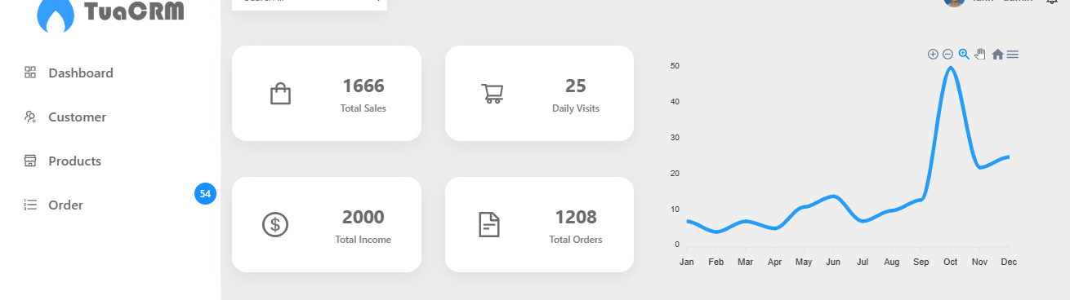

**Hình 1 Giao diện tổng quan của Admin**

* + 1. **Doanh thu**

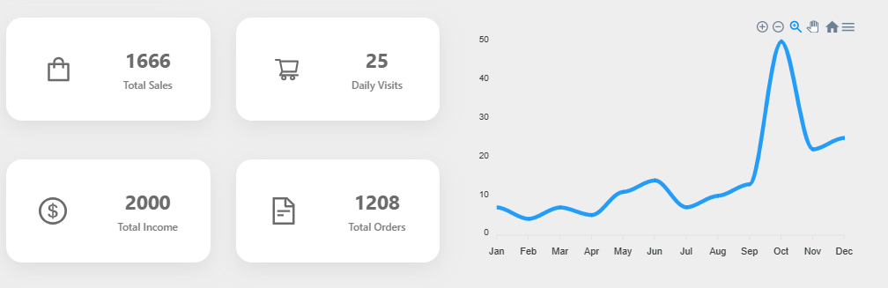

**Hình 2 Giao diện doanh thu và biểu đồ**

### **Quản lý tài khoản khách hàng**

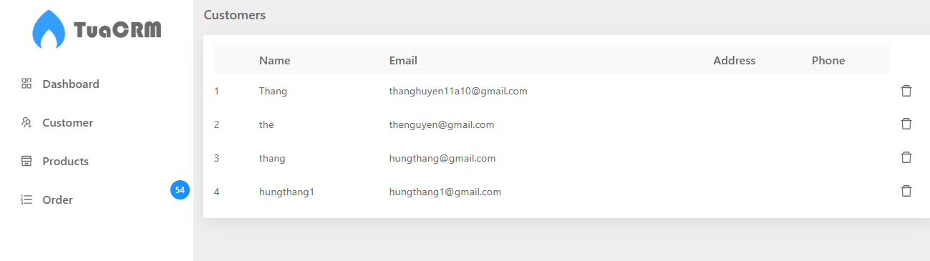

**Hình 3 Quản lý tài khoản khách hàng**

### **Quản lý sản phẩm**

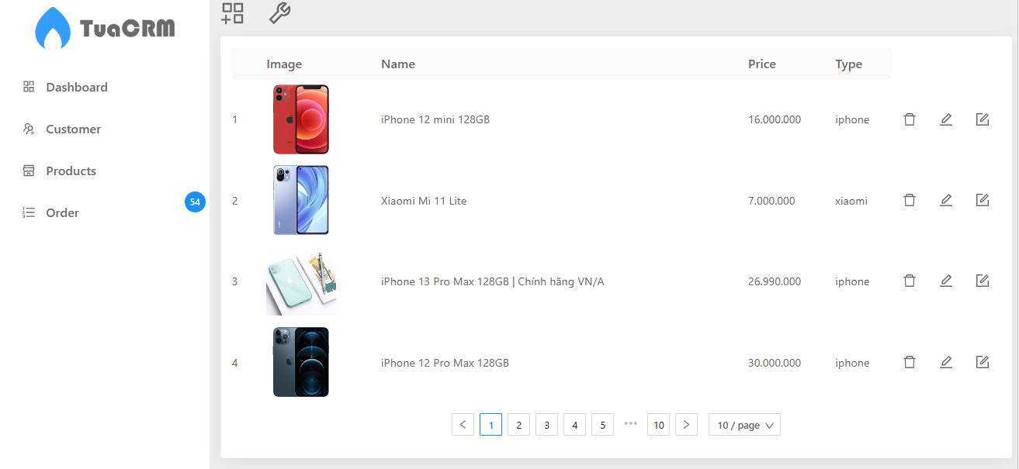

**Hình 4 Quản lý sản phẩm**

**Hình 5 Quản lý chi tiết sản phẩm**

* + 1. **Quản lý đơn hàng**

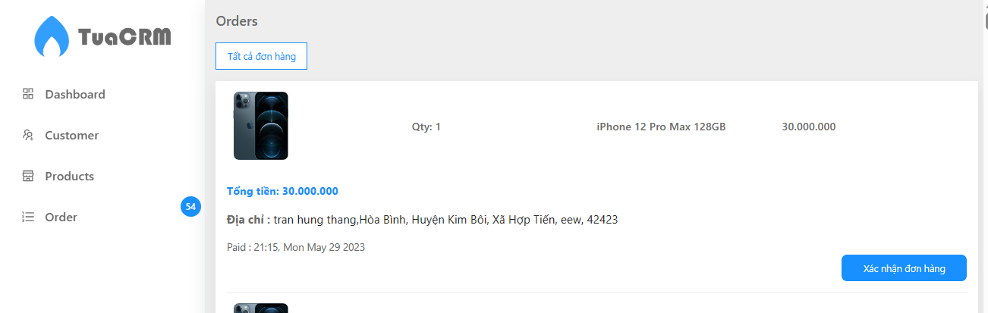

**Hình 6 Quản lý đơn hàng**

**3.2. Giao diện và chức năng của User**

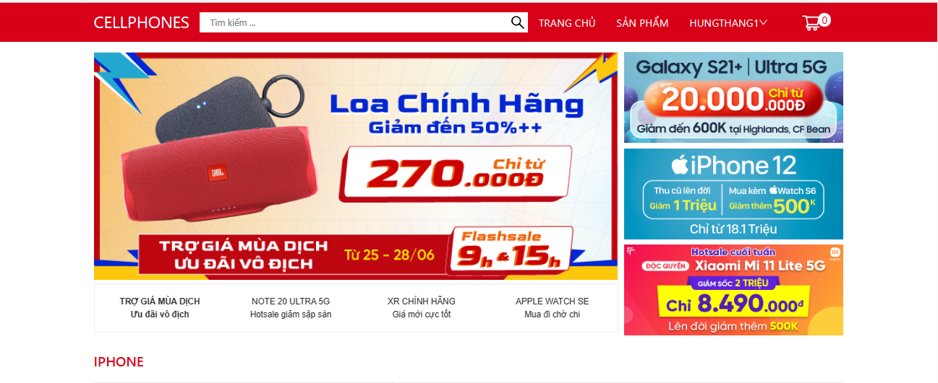

**Hình 7 Giao diện tổng quan của trang chủ người dùng**

### **3.2.1. Thông tin khi chọn sản phẩm**

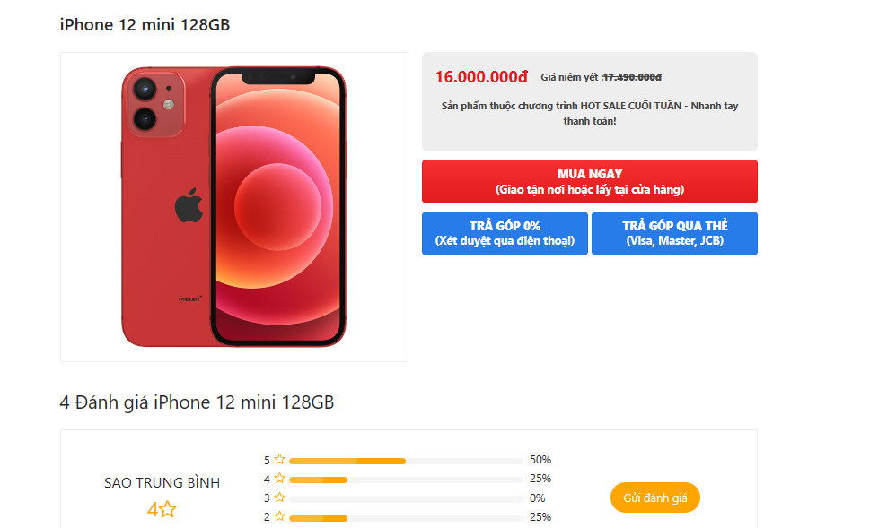

**Hình 8 Thông tin chi tiết sản phẩm**

### **3.2.2. Thanh tìm kiếm sản phẩm**

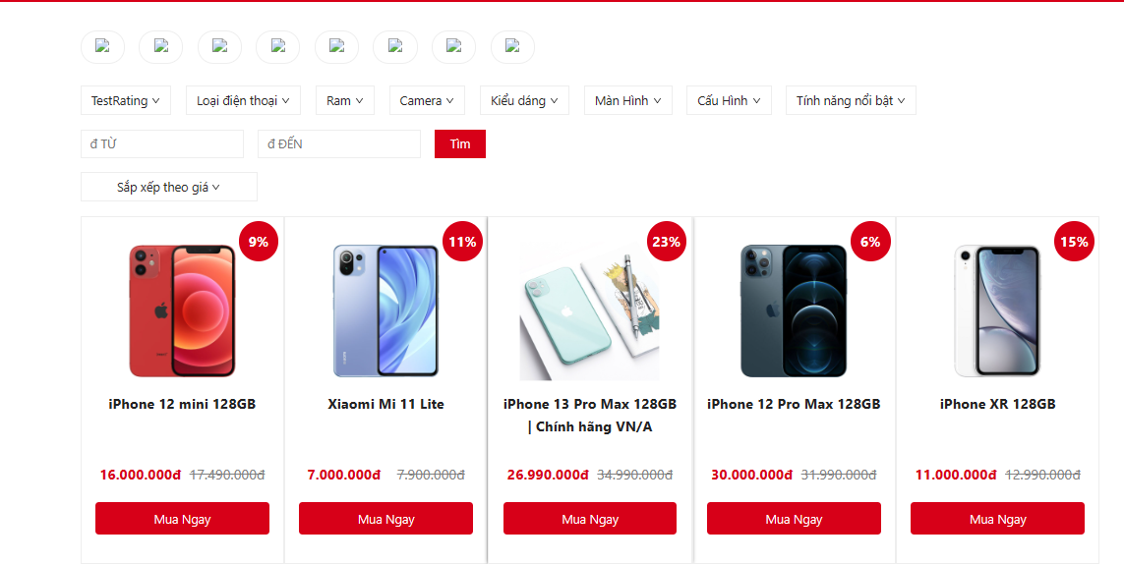

**Hình 9 Thanh tìm kiếm sản phẩm**

### **3.2.3. Thêm vào giỏ hàng**

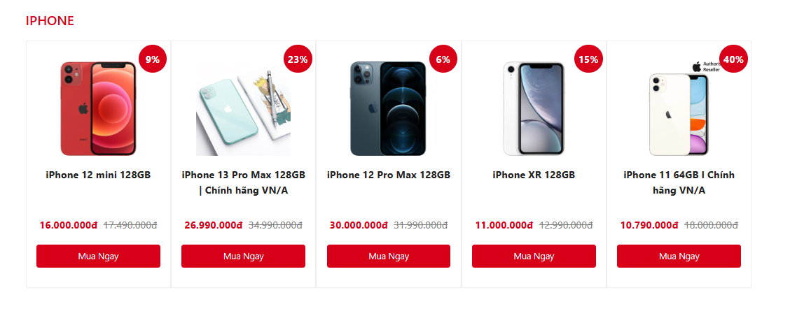

**Hình 10 Thêm vào giỏ hàng**

### **3.2.4. Giỏ hàng**

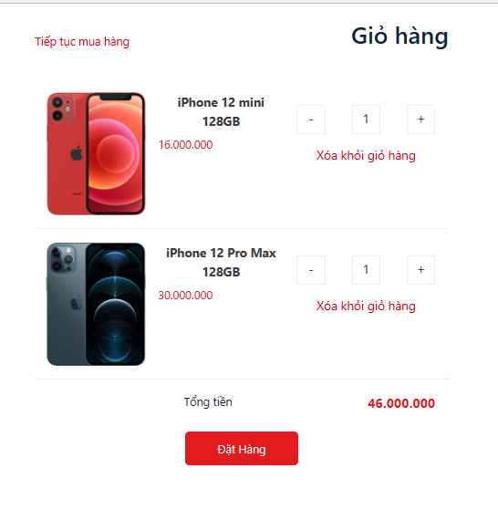

**Hình 11 Giao diện giỏ hàng**

### **3.2.5. Thanh toán**

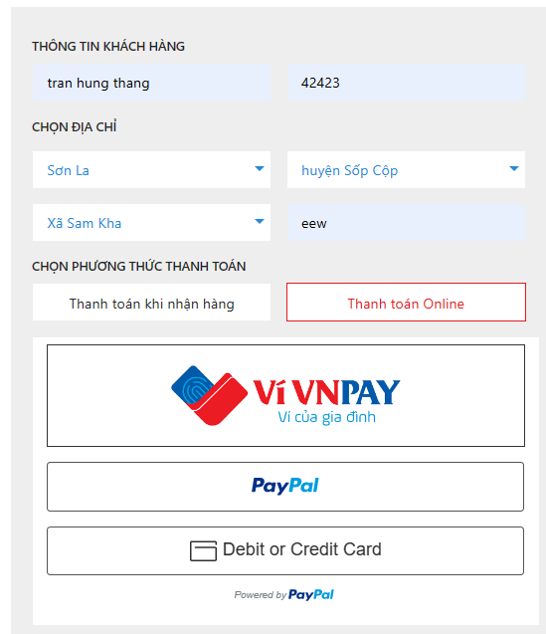

**Hình 12 Thanh toán**

### **3.2.6. Đánh giá sản phẩm**

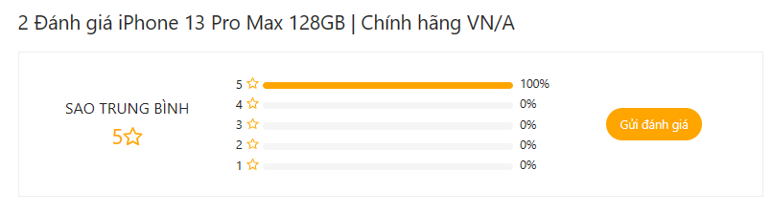

**Hình 13 Đánh giá sản phẩm**

### **3.2.7. Bình luận**

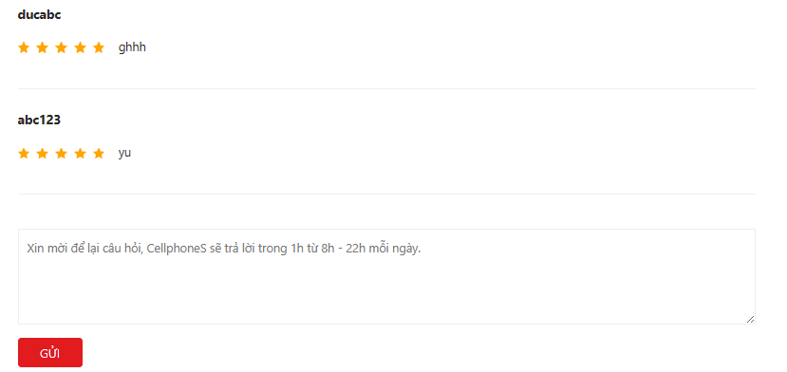

**Hình 14 Bình luận sản phẩm**

### **3.2.8. Đăng kí**

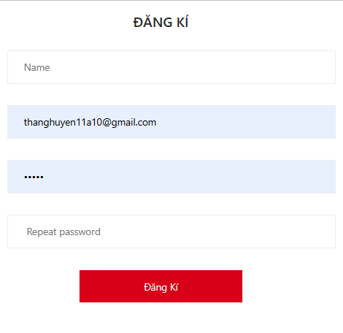

**Hình 16 Đăng kí**

### **3.2.9. Đăng nhập**

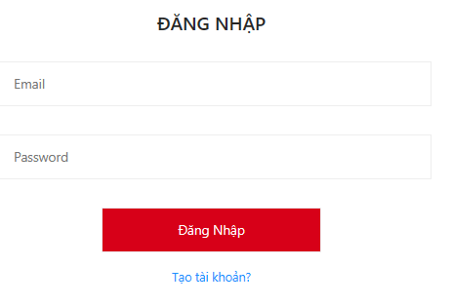

**Hình 17 Đăng nhập**

**` CHƯƠNG 4: KẾT LUẬN**

Hiện nay việc ứng dụng thương mại điện tử ở Việt Nam chỉ đáp ứng được một số vấn đề cơ bản về mua bán, chưa được linh hoạt. Việc ứng dụng này đòi hỏi phải tốn nhiều thời gian hơn.

Với kiến thức nền tảng đã được học ở trường và bằng sự nỗ lực của mình,bọn  em đã hoàn thành đề tài “Xây dựng Website điện thoại ”.Em rất mong nhận được sự thông cảm và góp ý của quý Thầy cô cùng các bạn để chương trình ngày càng hoàn thiện hơn.

Một lần nữa em xin chân thành cảm ơn thầy đã tận tình giúp đỡ em trong suốt thời gian thực hiện đồ án tốt nghiệp. Em xin chân thành cảm ơn Thầy